多良木町ボランティア活動事業実施要綱
（目的）
第１条 この要綱は、多良木町内におけるボランティアの活動支援及び、介護保険法（平成９年法律第123号）第115条の45第１項及び、第２項に基づき、高齢者が豊かな経験と知識、技能を生かしたボランティア活動を通じ社会参加、地域貢献を行うことにより自身の生きがいづくりや介護予防を促進し、町民が介護予防に対し理解をもつことで、高齢者が住み慣れた地域で尊厳を持って安心して生活できる地域社会づくりの構築を目指すことなどを目的とする。
（実施主体）
第２条 事業の実施主体は、多良木町とする。ただし、事業の全部又は、一部を中立公正な運営を図り円滑に業務を実施できると町長が認める社会福祉法人に委託することができる。
２ 前項ただし書の規定により、委託する業務の範囲、条件その他必要な事項は別に定める。
（対象者）
第３条 事業の対象者は、多良木町に住所を有する小学生以上の個人を対象とする。ただし、次の各号のいずれかに該当する者は除くものとする。
(１) 感染症の持病又は、感染のおそれのある病気治療中の者
(２) 疾病又は負傷のため入院治療が必要な者
(３) 介護保険法第19条に規定する要介護又は、要支援の認定を受けた者
(４) 前３号に掲げる者のほか、町長が不適当と認める者
（事業内容）
第４条 事業の内容は、ボランティア活動（以下「ボランティア」という。）を行うことに対し、ボランティアの実績に基づくボランティア評価ポイント（以下「ポイント」という。）を付与するとともに、当該評価ポイントに応じて交付金等を交付するものとする。
２ 事業の対象となるボランティア活動は、別表第１のとおりとする。
（ボランティアの登録等）
第５条 ボランティア活動を行おうとする者は、多良木町ボランティア登録申請書（様式第１号）により町長に申請し、その登録を受けなければならない。
２ 町長は、前項の登録申請書を受理し、事業の対象者と認めた場合は、多良木町ボランティア登録台帳に登録し、申請者に対し多良木町ボランティアカード（様式第２号）（以下「カード」という。）を交付する。
（登録の抹消）
第６条 町長は、前条の規定により登録したボランティアが、第３条各号又は次の各号のいずれかに該当した時は、ボランティアの登録を抹消するものとする。
(１) 死亡又は、多良木町に住所を有しなくなったとき。
(２) ボランティア活動の参加について、町長が不適当と認めたとき。
(３) 要介護又は、要支援の認定を受けたとき。
（秘密保持義務）
第７条 活動者は、正当な理由なしにその活動に関して知り得た個人情報及び、その他の秘密事項を他に漏らしてはならない。
（ボランティア受入機関等）
第８条 ボランティアを受け入れる機関等（以下「受入機関」という。）は、別表第２のとおりとし、ボランティア活動の対象となる機関及び活動内容について、町長の指定を受けなければならない。
２ 受入機関等は、前項の指定を受けようとするときは、多良木町ボランティア活動事業受入機関指定申請書（様式第３号）により町長に申請しなければならない。
３ 町長は、前項の規定による申請があったときは、指定の可否を決定するとともに、多良木町ボランティア事業受入機関指定・却下決定通知書（様式第４号）により申請者に通知するものとする。
４ 町長は、前項の規定により指定を受けた受入機関が不正な行為を行ったと認められるときは、多良木町ボランティア活動事業指定取消通知書（様式第５号）により指定を取り消すものとする。
５ 前項の規定により指定を取り消された受入機関が町に損害を与えたときは、その損害に相当する金額を損害賠償として、町に支払わなければならない。
（活動記録等）
第９条 ボランティアが活動を行った場合には、活動時間に応じカードに活動確認スタンプ（以下「スタンプ」という。）を押印するものとする。
２ 前項のスタンプの押印は、ボランティア活動おおむね１時間当たり一個とし、１日において２時間以上又は、２箇所以上の受入機関又は、受入機関外で活動した場合であっても、１日当たり二個までを限度とする。
(１) 受入機関は、活動に応じカードにスタンプを押印するものとする。
(２) 多良木町及び委託された社会福祉法人は、受入機関外活動に応じスタンプを押印するものとする。
３ 受入機関外での活動を行った者は、受入機関外ボランティア活動報告書（様式第６号）により多良木町又は、委託された社会福祉法人へ報告するものとする。
４ 受入機関は、町が別に定める多良木町ボランティア活動記録簿にボランティア活動実績を記載し、当該ボランティア活動を行った年度の翌年度４月20日までに町長に報告するものとする。
（事故等）
第10条 受入機関は、ボランティア活動中に事故があった場合は、速やかに多良木町ボランティア活動事業事故報告書（様式第７号）により町長に報告しなければならない。
２ ボランティア活動者は、受入機関外でのボランティア活動中に事故等があった場合、受入機関外ボランティア活動報告書により町長又は、委託された社会福祉法人へ報告しなければならない。
３ 受入機関外でのボランティア活動中に係る事件事故等については、多良木町及び委託された社会福祉法人はその責を負わず、ボランティア活動を行った者の責任において解決しなければならない。
（評価ポイントの付与等）
第11条 町長はボランティアが行ったボランティア活動実績について、カードに押印されたスタンプの数に応じて、ポイントを付与するものとする。ただし、付与するポイントは、年間5,000ポイントを限度とする。
２ ポイントの付与基準は、別表第３に定める。
３ ボランティアが活動期間中にカードを紛失又は、棄損した場合は、新たなカードを交付するものとする。ただし、それまでのスタンプ及びポイントは、再交付しないものとする。
４ 活動実績及びポイントは、翌年度へ繰越すことはできず、第三者へ譲渡することもできないものとする。
５ ボランティアポイント活用申請後、ボランティア活動を行っても新たにポイントは付与しないものとする。
（交付金等）
第12条 ボランティアは、前条第１項の規定により付与されたポイントに応じて、交付金等の交付を受けることができる。
２ 交付金等の交付は、多良木町商工会商品券、多良木町ふれあい交流センターえびすの湯入館券、図書カードで行うものとし、算定基準は、別表第４のとおりとする。
３ 交付金等の交付を受けようとする者は、ボランティア活動を行った年度末までに、多良木町ボランティアポイント活用申請書（様式第８号）にカードを添えて町長に申請するものとする。
４ 町長は、前項の規定による申請があったときは、当該ボランティアに多良木町ボランティア評価ポイント転換交付金等交付決定・却下通知書（様式第９号）により通知する。
５ 多良木町ボランティア活用申請は、年度内一回とする。
（交付金の返還）
第13条 町長は、虚偽、その他の不正行為等により交付金等の支給を受けた者があるときは、その者から既に支給した交付金等の全部又は、一部を返還させることができる。
（雑則）
第14条 この要綱の施行に関し必要な事項は、町長が別に定める。
附 則
この要綱は、平成24年６月１日から適用する。
別表第１（第４条関係）
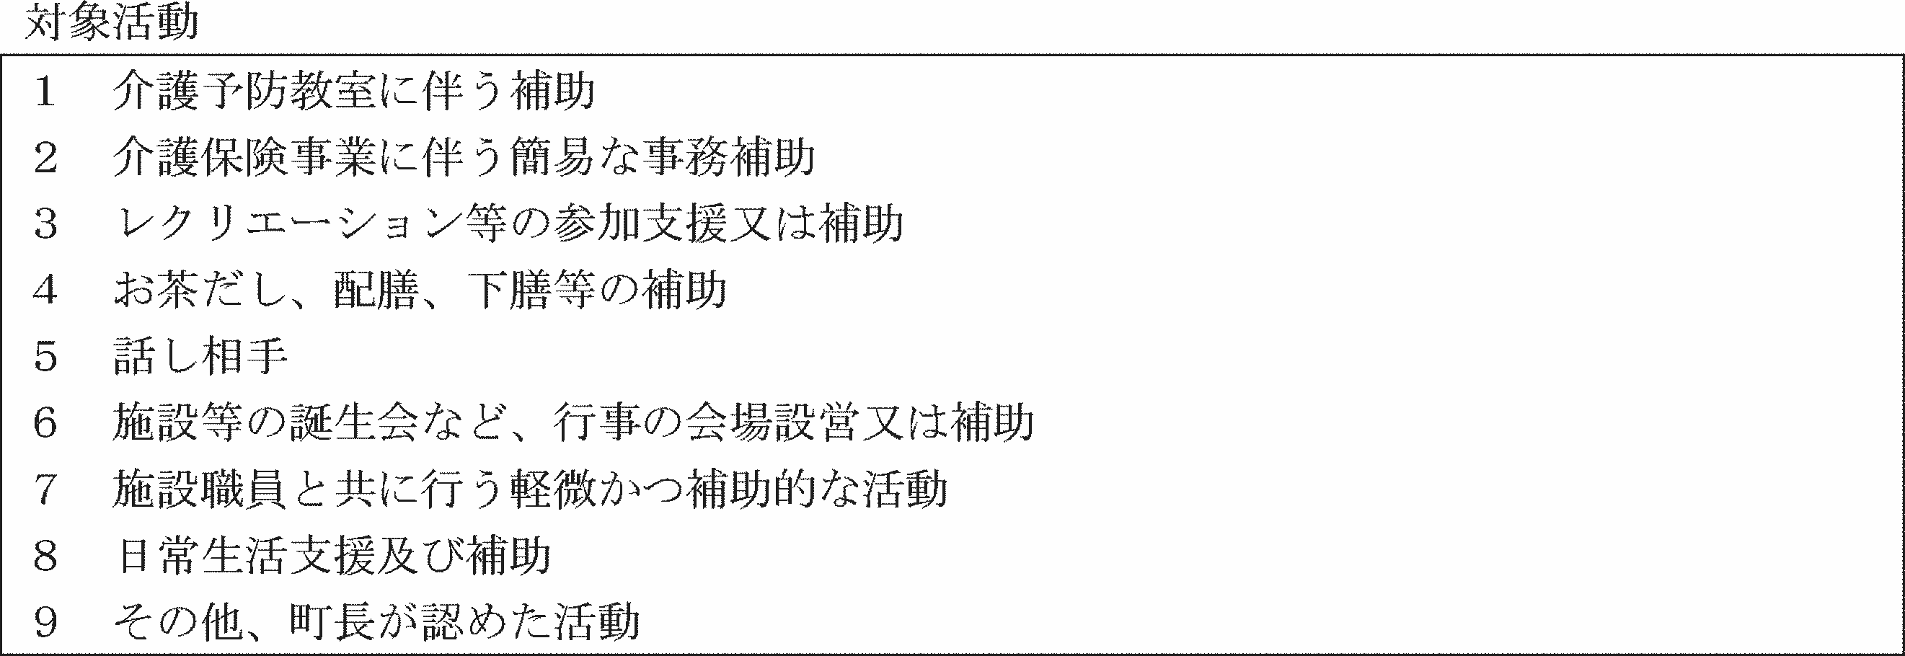
別表第２（第８条関係）
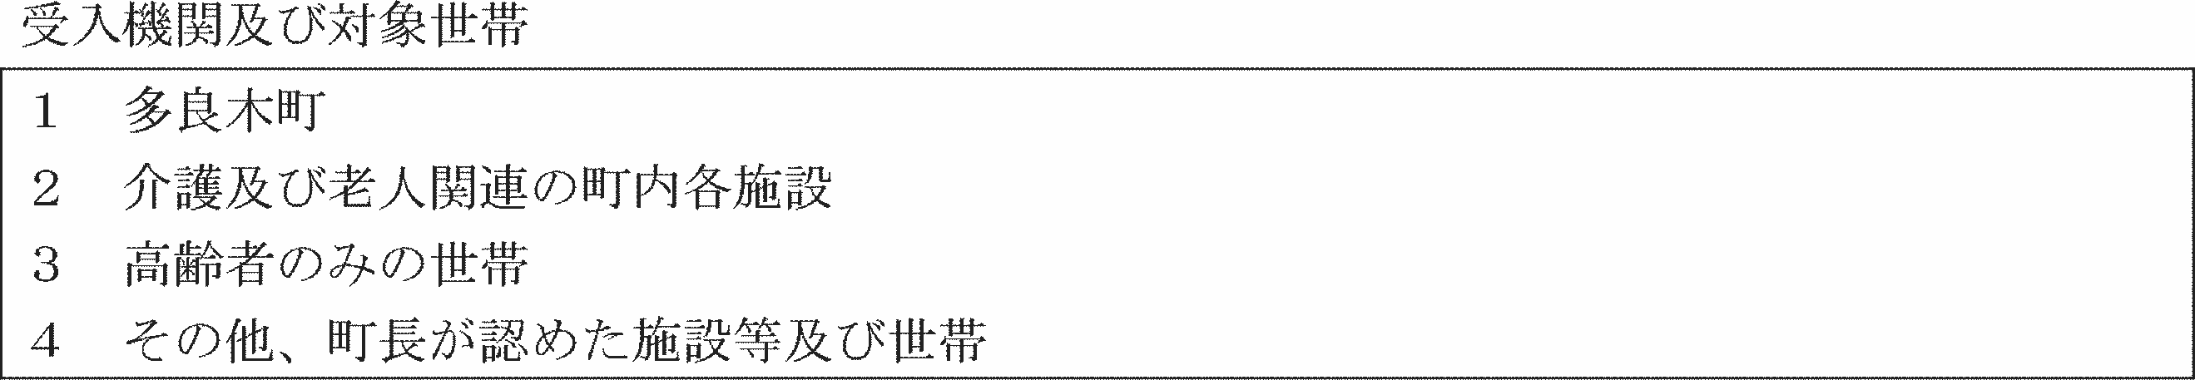
別表第３（第11条関係）
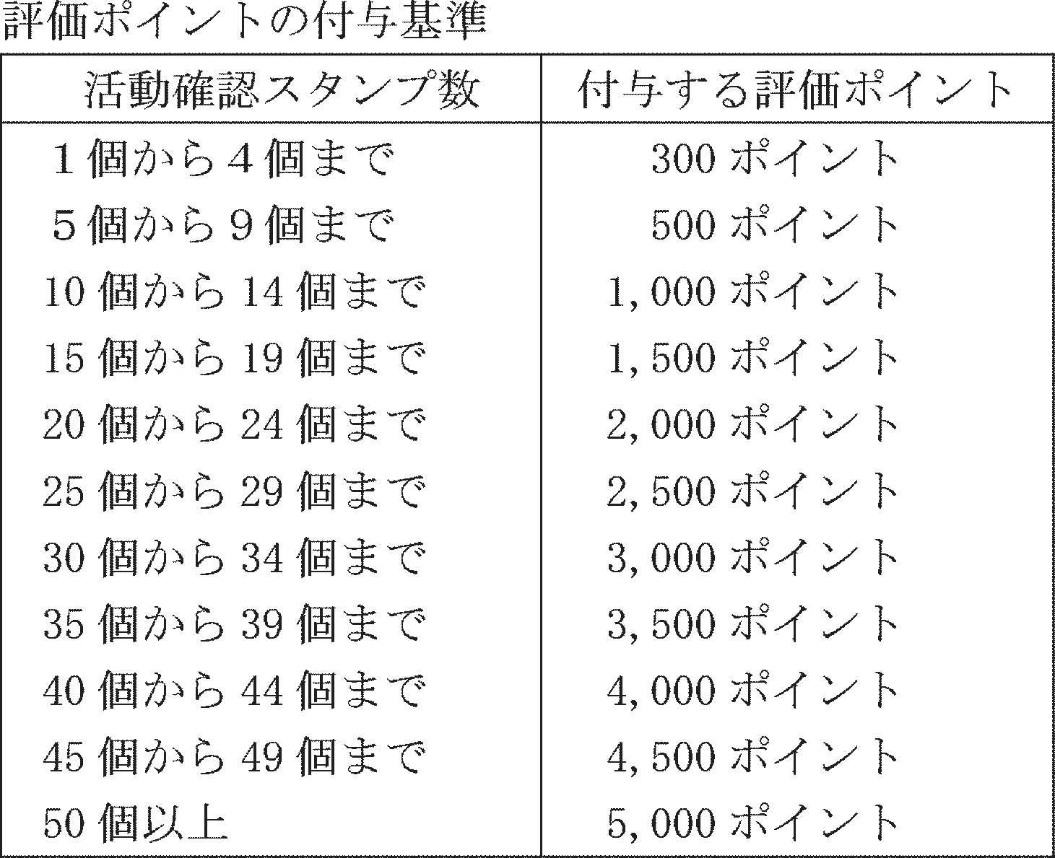
別表第４（第12条関係）
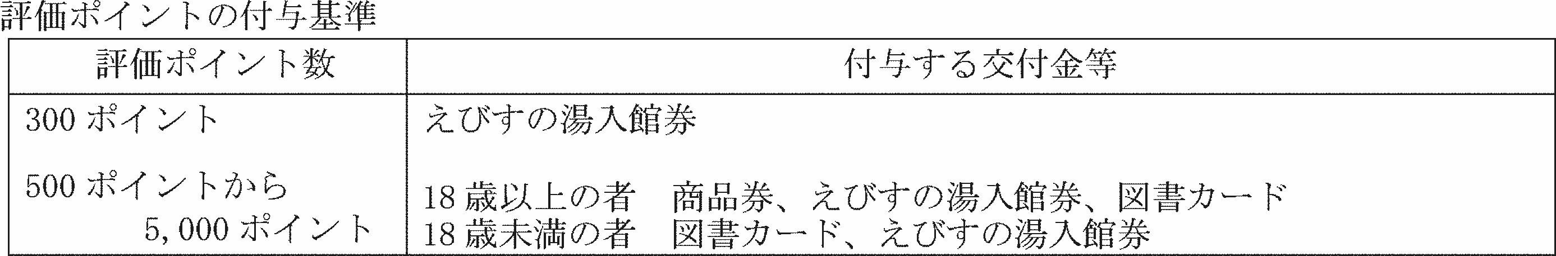
様式第１号（第５条関係）
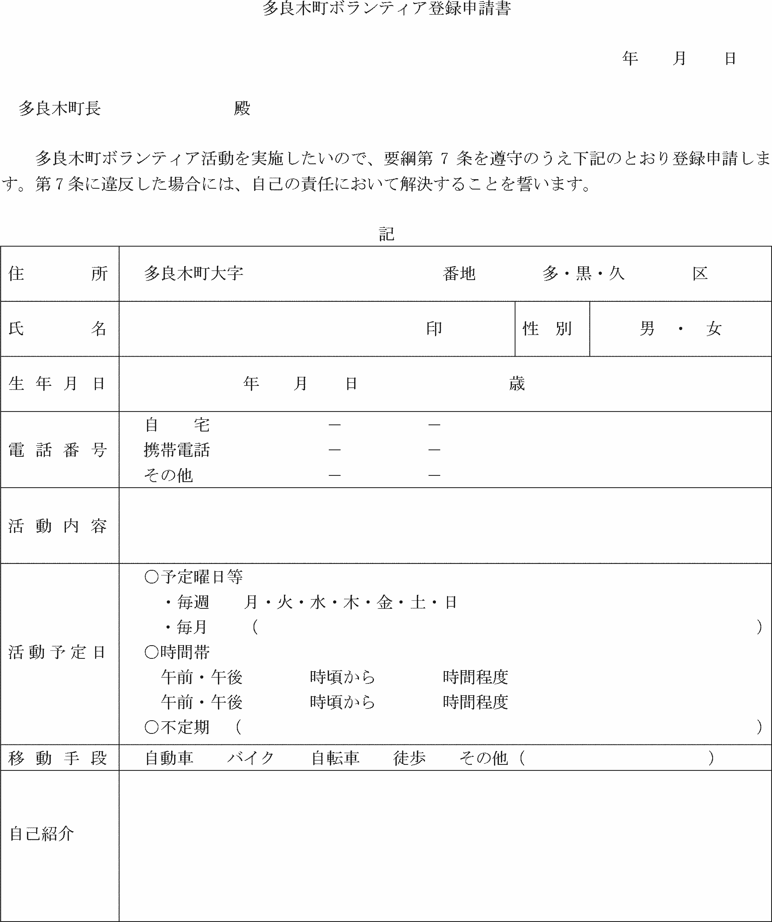
様式第２号（第５条関係）
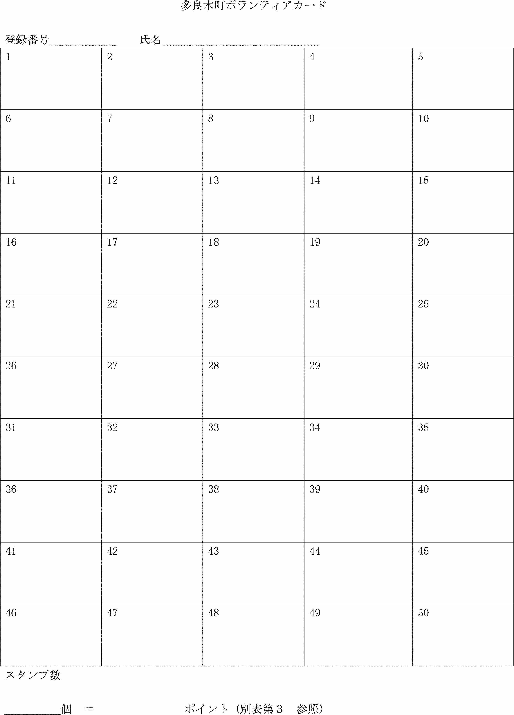
様式第３号（第８条関係）
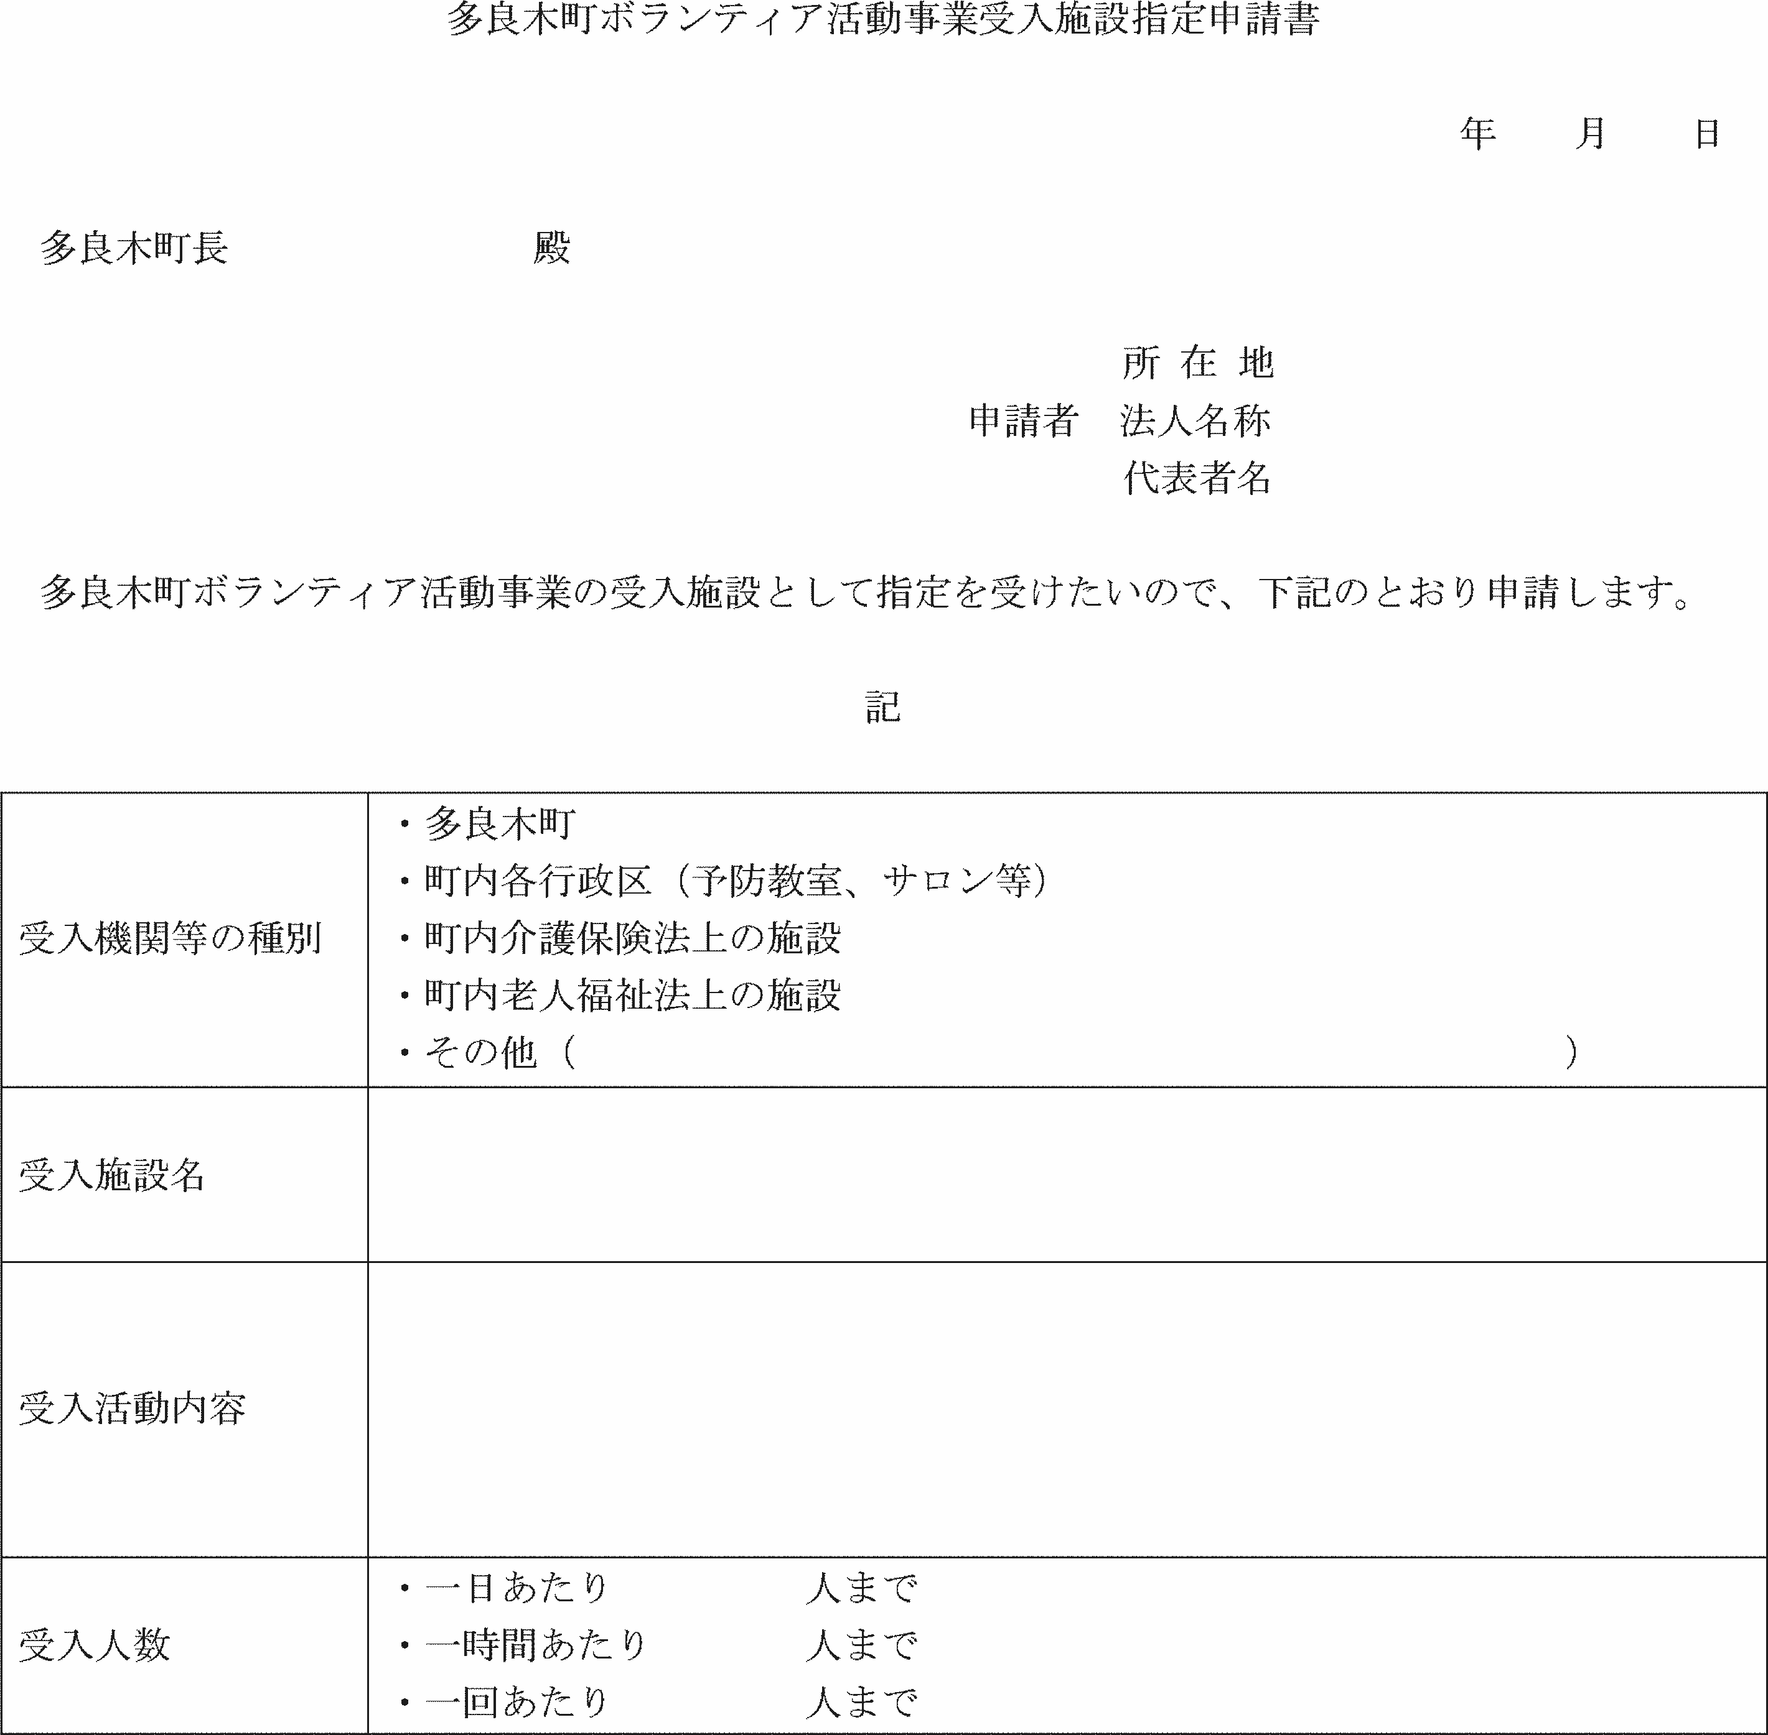
様式第４号（第８条関係）
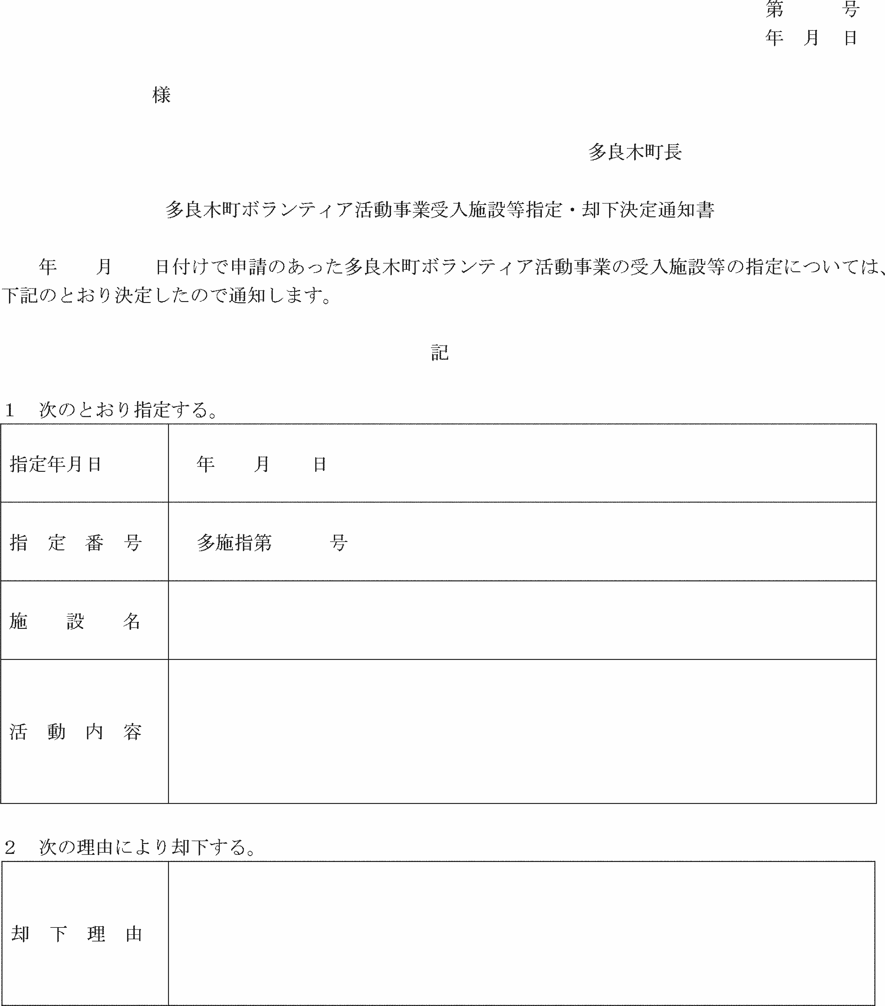
様式第５号（第８条関係）
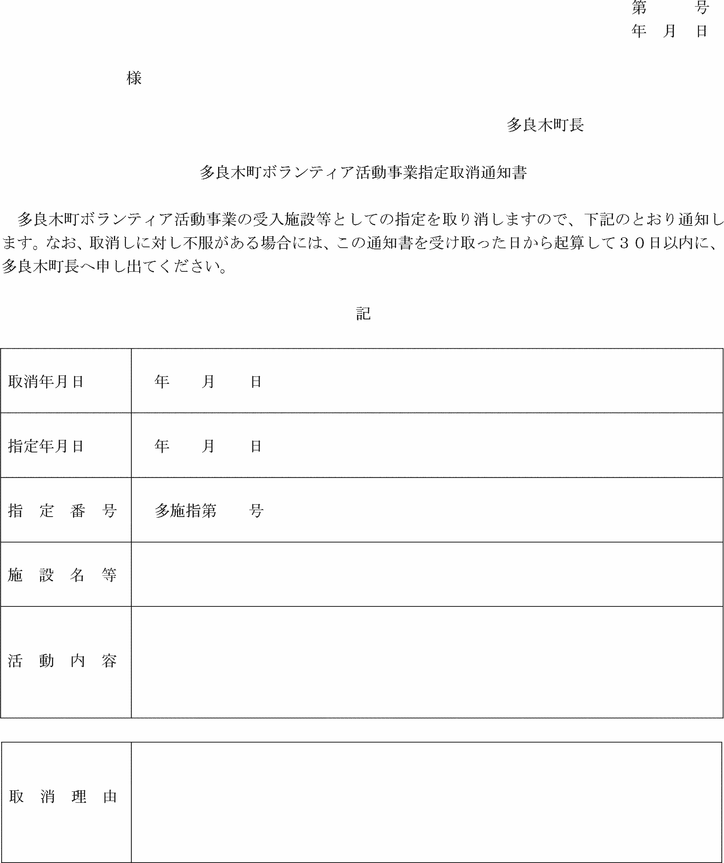
様式第６号（第９条関係）
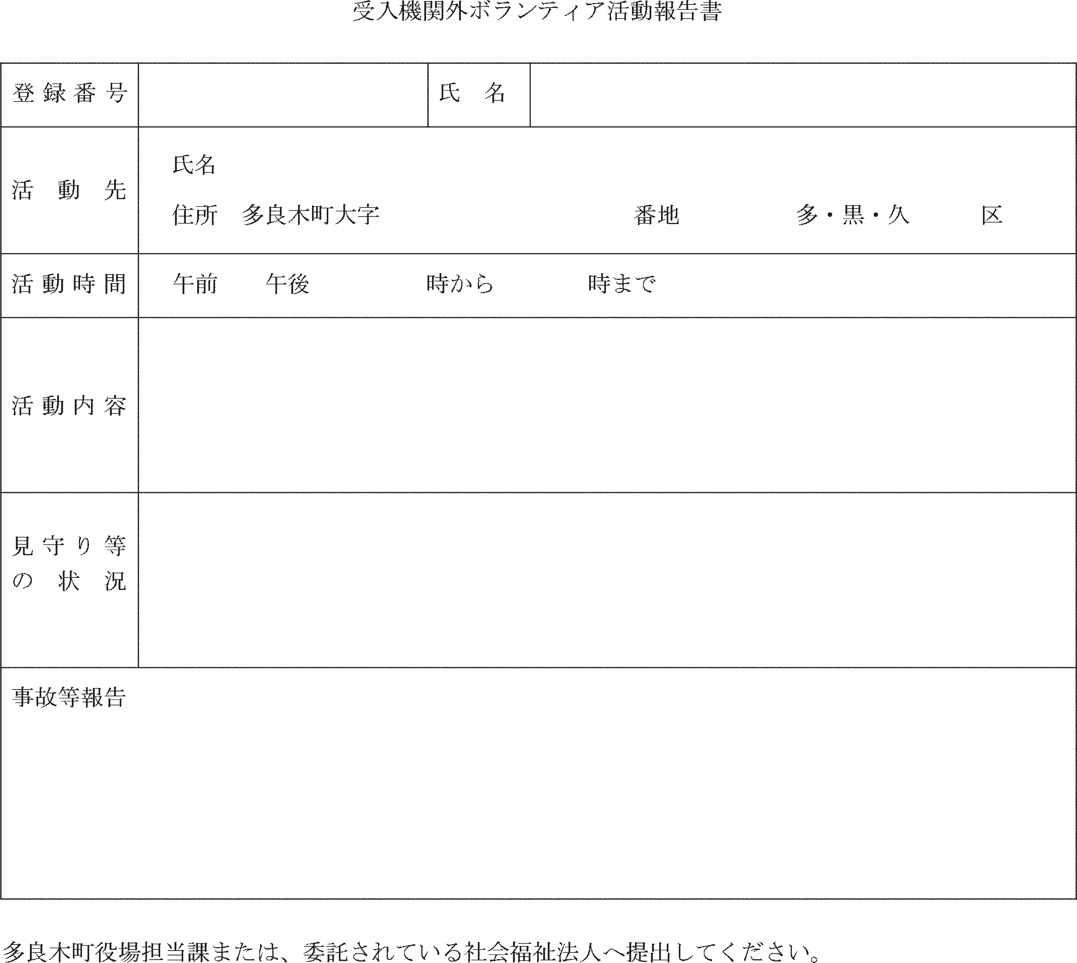
様式第７号（第10条関係）
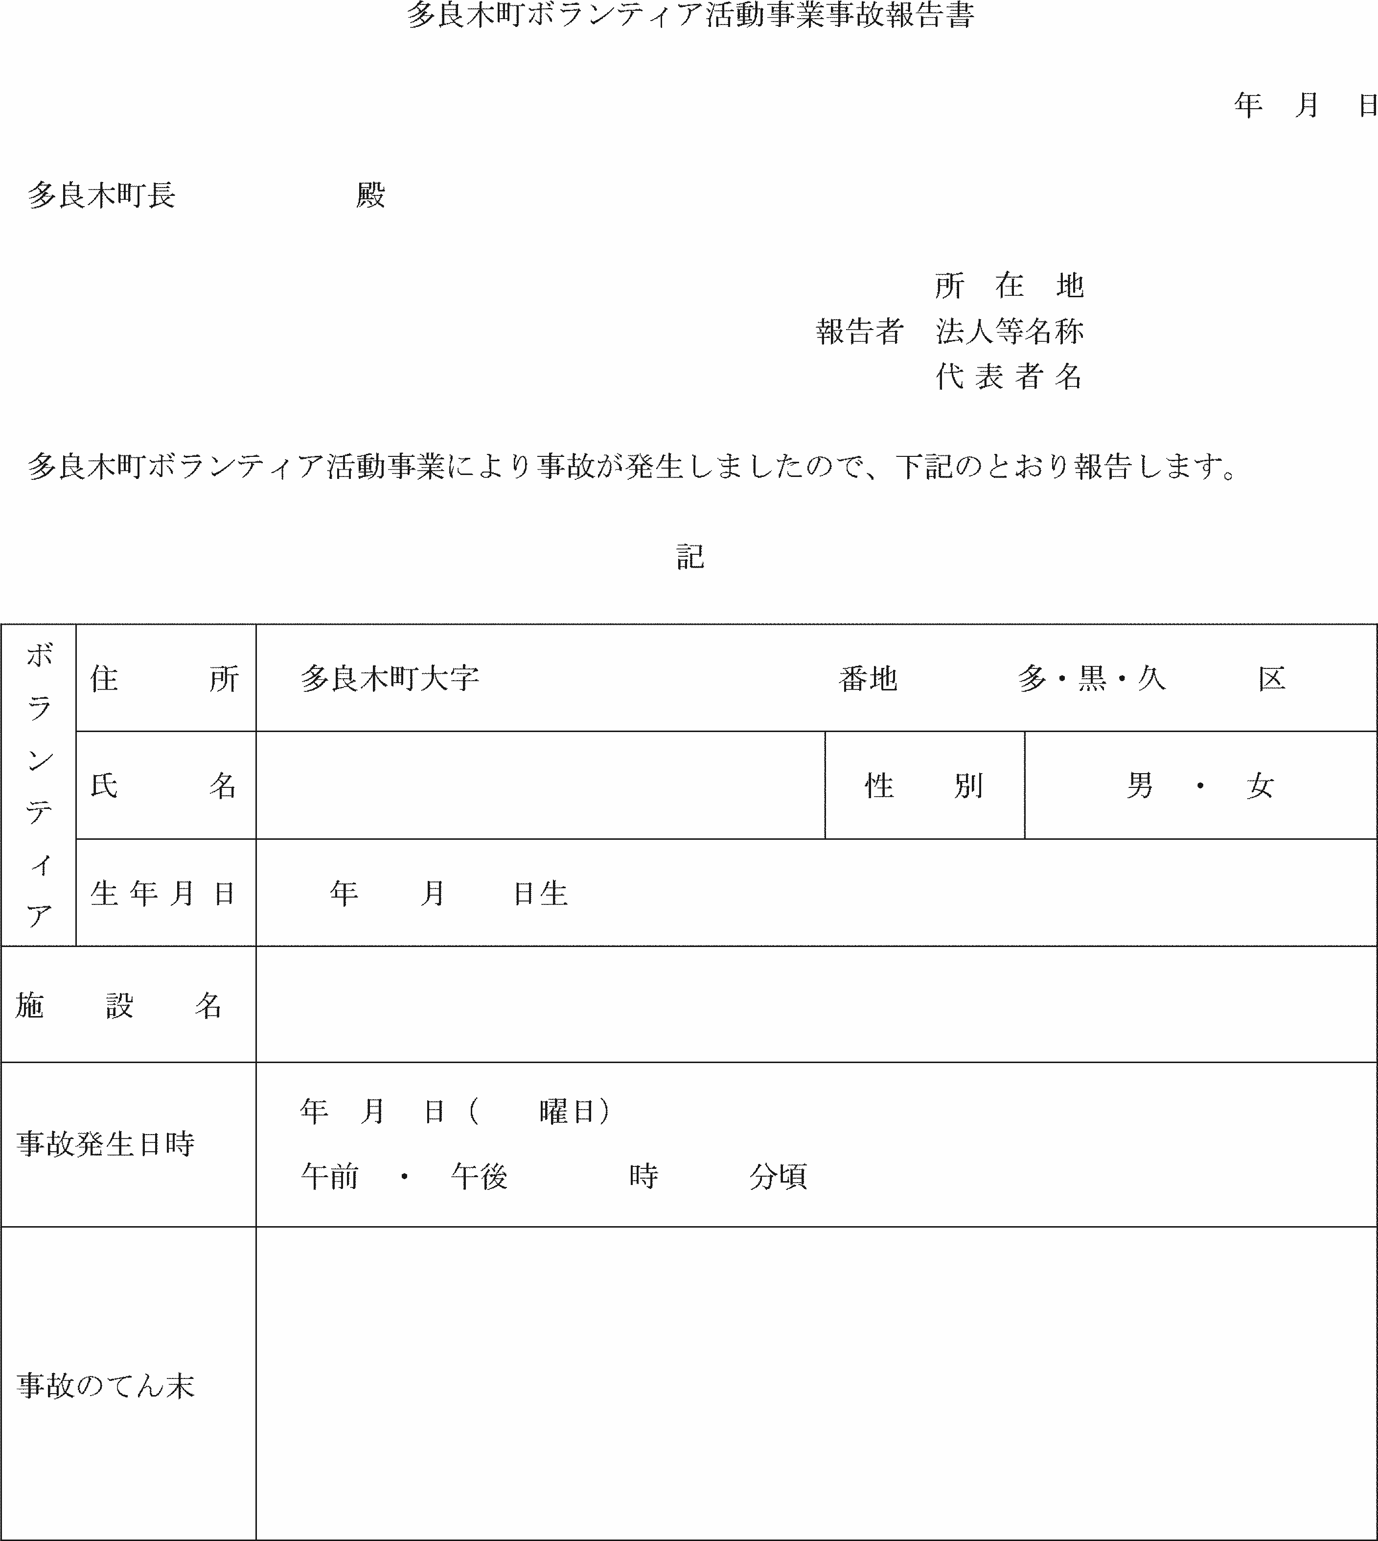
様式第８号（第11条関係）
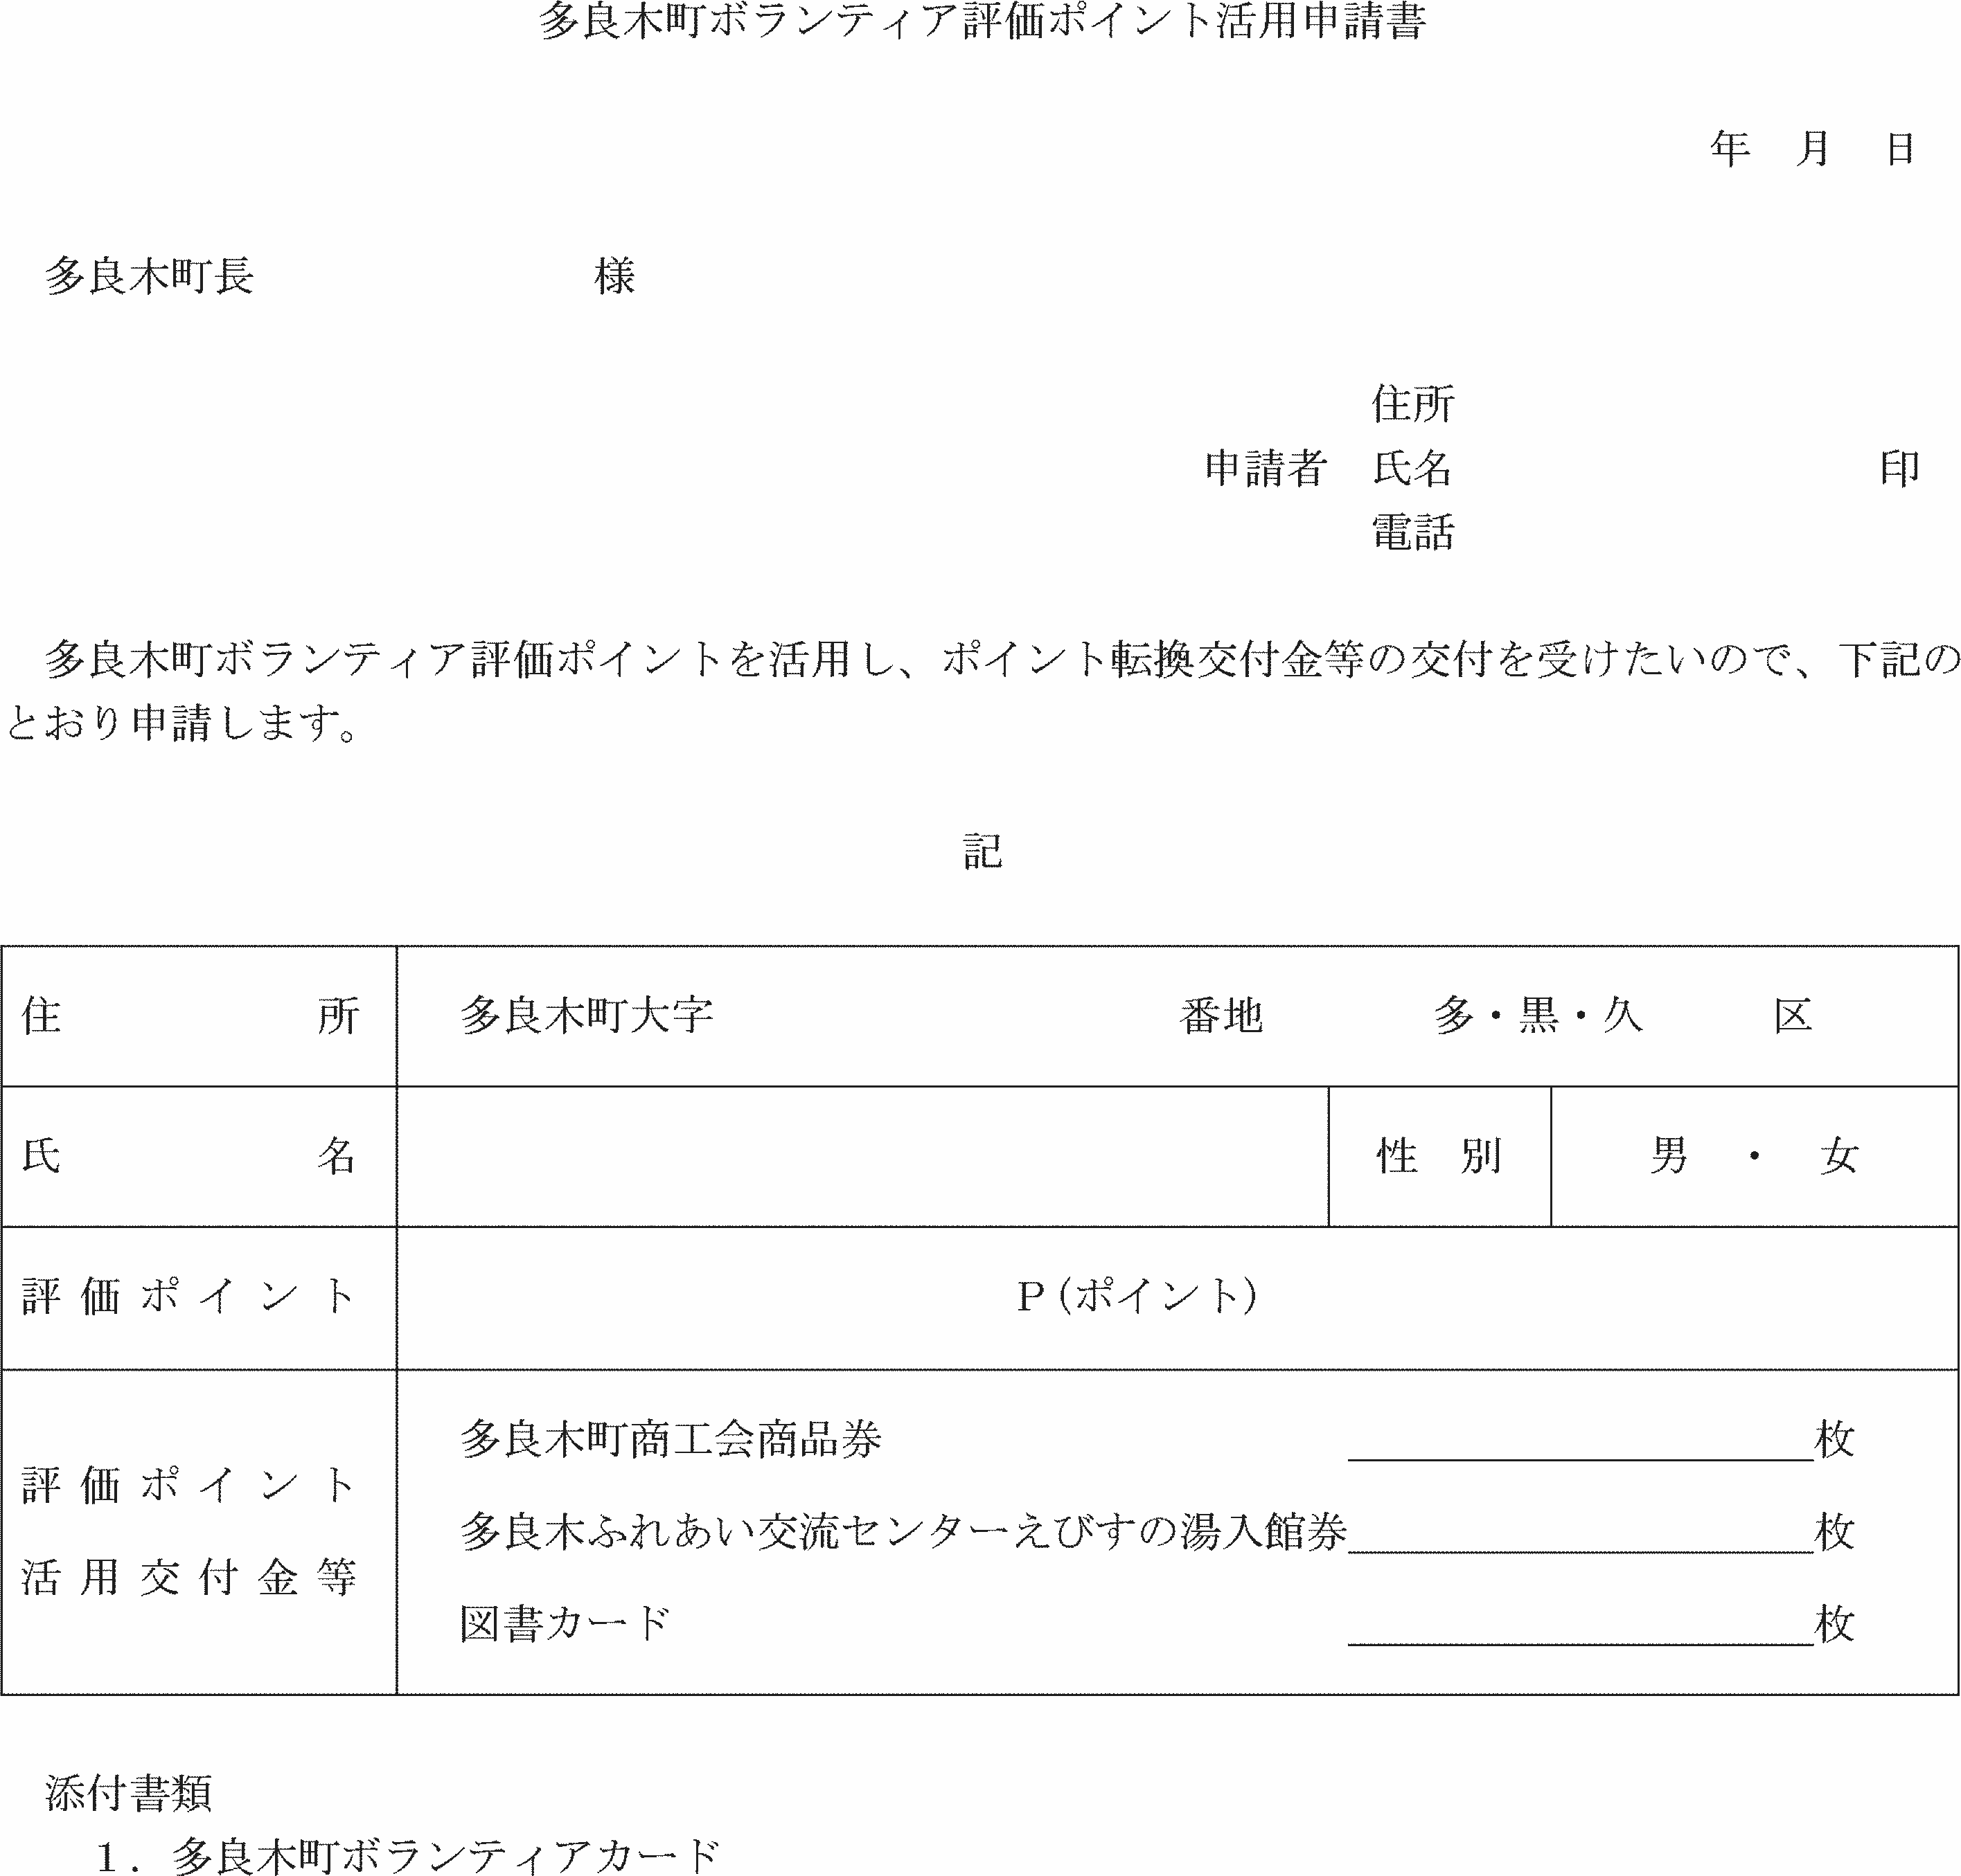
様式第９号（第12条関係）
